「北美館ｘJIA」雙品牌聯名瓷盤跨界上市
媒體圖說
1 | 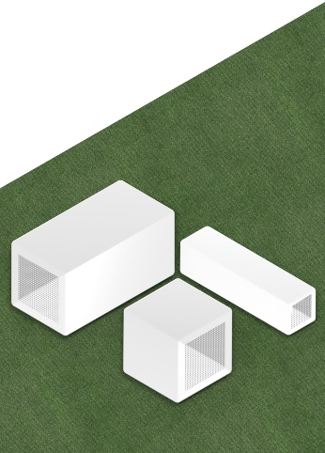 | 「北美館ｘJIA」雙品牌聯名瓷盤  ©臺北市立美術館 & JIA品家家品
2 | 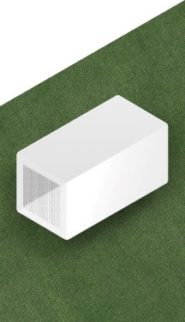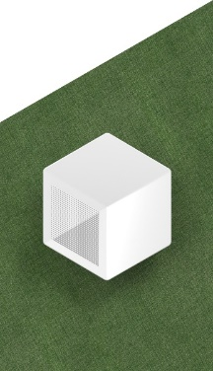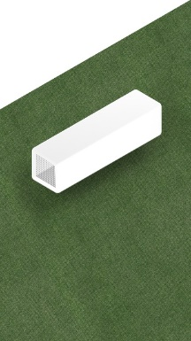 | 「北美館ｘJIA」雙品牌聯名瓷盤  ©臺北市立美術館 & JIA品家家品
3 | 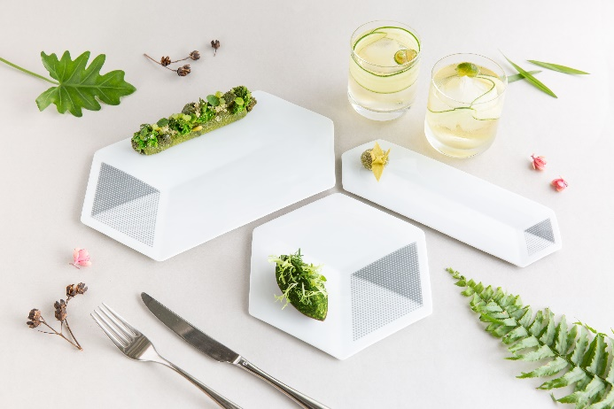 | 「北美館ｘJIA」雙品牌聯名瓷盤限定下午茶  ©臺北市立美術館 & JIA品家家品& 王大閎書軒DH Café
4 | 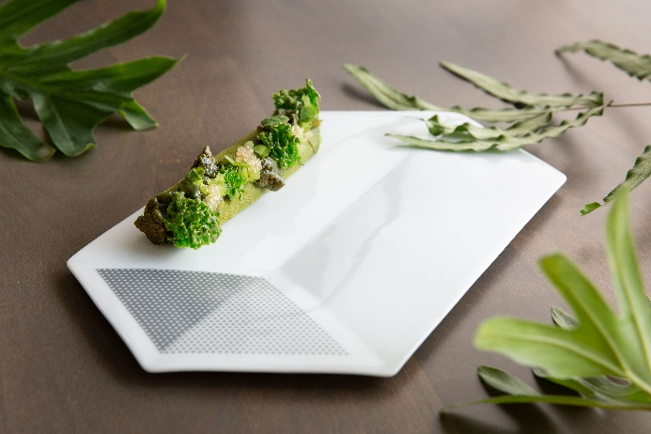 | 「北美館ｘJIA」雙品牌聯名瓷盤限定下午茶  ©臺北市立美術館 & JIA品家家品 & 王大閎書軒DH Café
5 | 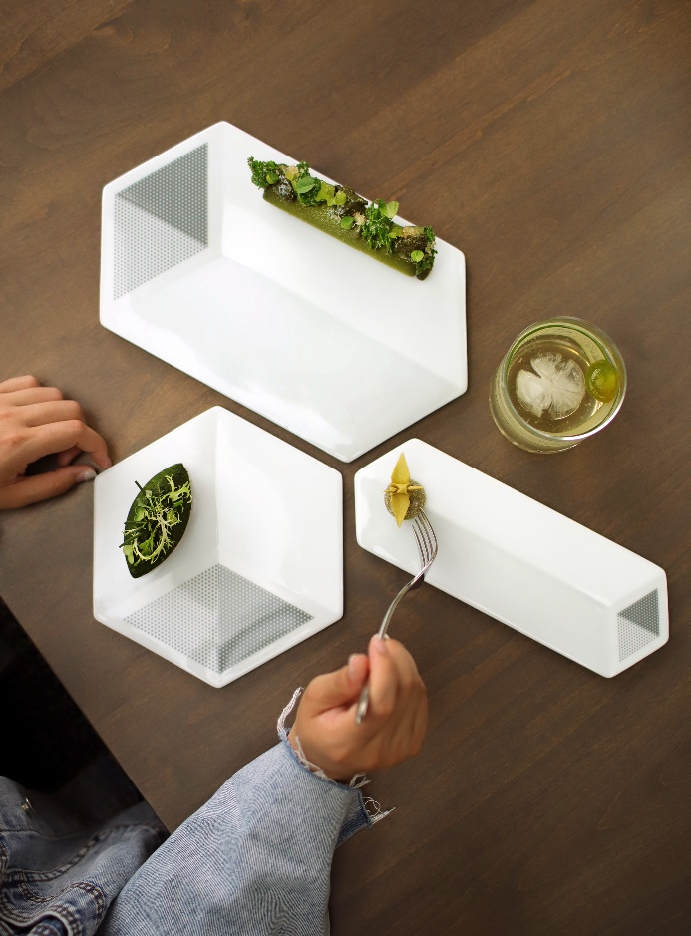 | 「北美館ｘJIA」雙品牌聯名瓷盤下午茶  ©臺北市立美術館 & JIA品家家品 & 王大閎書軒DH Café
6 | 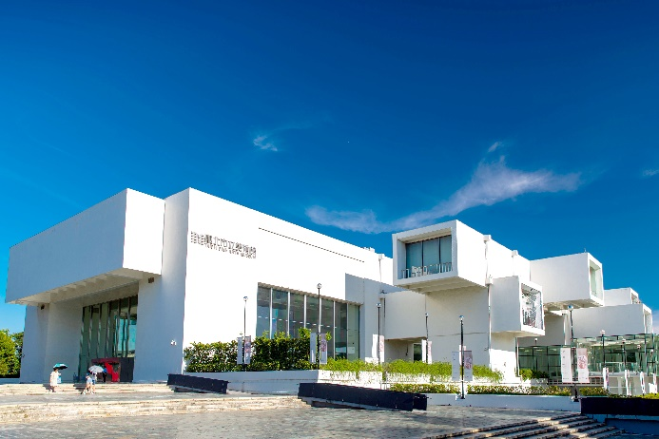 | 臺北市立美術館外觀  ©臺北市立美術館
7 | 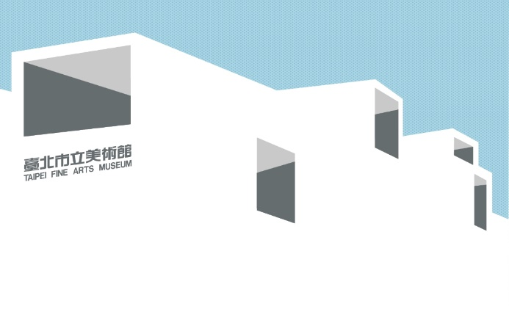 | 臺北市立美術館形象視覺  ©臺北市立美術館

